Приложение 1
(теоретический опрос)

1. Какое уравнение называется квадратным?
Ответ: Квадратным уравнением называется уравнение вида x - переменная, а, b, с- некоторые числа. Числа а, b, с называются коэффициентами квадратного уравнения. Число a называют первым коэффициентом, число b- вторым коэффициентом, число с- свободным членом.
2. Какие уравнения называются неполными квадратными уравнениями?
Ответ: Уравнения называются неполными квадратными уравнениями если b = 0 или с = 0.
3. Какое квадратное уравнение называется приведенным?
Ответ: Квадратное уравнение называют приведенным, если его старший коэффициент равен 1; Квадратное уравнение называют не приведённым, если старший коэффициент отличен от 1.
4. Что называют корнем квадратного уравнения?
Ответ: Корнем квадратного уравнения называют всякое значение переменной х, при котором квадратный трёхчлен обращается в нуль. Такое значение переменной х называют также корнем квадратного трёхчлена.
5. Что значит решить квадратное уравнение?
Ответ: Решить квадратное уравнение - значит найти все его корни или установить, что корней нет.
6. Что определяют по дискриминанту квадратного уравнения?
Ответ: По дискриминанту квадратного уравнения определяют, сколько оно имеет корней.
Формулы:
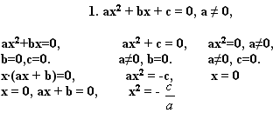
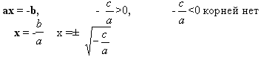
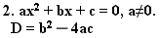
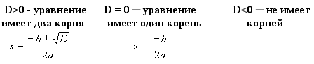
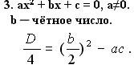
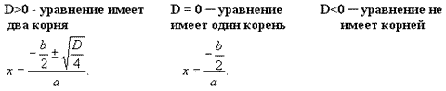
Теорема Виета.
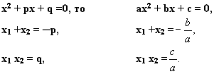
7. Сформулируйте определение модуля и перечислите его свойства.
Ответ: Модулем (абсолютной величиной) числа a называется само число а, если а 0, и число –а, если а < 0.
Модулем числа а называется расстояние (в единичных отрезках) от начала координат до точки А (а). Это определение раскрывает геометрический смысл модуля.
Модуль числа а обозначается |а|.
а, если а > 0,
|а| =
-а, если а < 0.
Свойства:
1⁰. .
2⁰. есть расстояние между точками а и b числовой оси; в частности, равен расстоянию от точки а до точки 0 числовой оси (геометрический смысл модуля.
3⁰. .
4⁰. ; 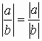.
5⁰. 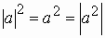.
6⁰. 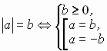
7⁰. 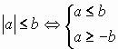
8⁰. 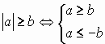
9⁰. 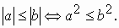
10⁰. , причем /.
8. Сформулируйте определение параметра.
Ответ: Параметром называется независимая переменная, значение которой в задаче считается заданным фиксированным или произвольным действительным числом, или числом, принадлежащим заранее оговоренному множеству. Независимость параметра заключается в его «неподчинении» свойствам, вытекающим из условия задачи. Например, из неотрицательности левой части уравнения |x|=a–1 не следует неотрицательность значений выражения a–1, и если a–1<0, то мы обязаны констатировать, что уравнение не имеет решений.

